
Verhaltensvereinbarung

- Das Tablet werde ich während des Unterrichts bzw. in der Schule nur für schulische Zwecke einsetzen und nur dann gebrauchen, wenn es mir die Lehrperson erlaubt.
- Ich bin damit einverstanden, dass mir eine Lehrperson vorübergehend die Nutzung des Tablets verbieten kann – vor allem dann, wenn ich gegen die Verhaltensvereinbarung verstoße.
- Ohne die ausdrückliche Erlaubnis meiner Lehrkraft werde ich keine Film-, Bild- oder Tonaufnahmen machen.
- Bild-, Ton- und Videoaufnahmen von anderen Personen werde ich nur mit deren ausdrücklichen Einverständnis machen.
- Wenn ich mir für den Unterricht ein Video anschaue oder mir Tonaufnahmen anhöre, dann verwende ich dazu Kopfhörer, die ich immer dabeihabe.
- Ich werde niemanden über das Tablet bedrohen, beleidigen oder verletzen.
- Ich werde stets das Urheberrecht (Quellenangabe muss angegeben sein) und den Datenschutz beachten.
- Ich gebe keine persönlichen Daten von mir und von anderen frei zugänglich im Internet bekannt.
- Ich werde das übermäßige Drucken oder Nutzen von Speicherplatz im Sinne einer reibungslosen Nutzung des Schulnetzwerkes unterlassen.
- Den Download oder das Streaming von Filmen, Musik und Spielen werde ich unterlassen, da es in der gesamten Schule ausdrücklich verboten ist, außer es wurde von einer Lehrperson beauftragt. Das gilt auch für die Pausen.
- In den Pausen bleibt das Gerät in der Tasche. Ich habe selbst dafür Sorge zu tragen, dass mein Gerät in der Pause sorgfältig und sicher verwahrt wird. Meine Schule übernimmt keine Haftung für Verlust oder Beschädigungen.
- Verbotene bzw. nicht altersgerechte Inhalte (dazu zählen (kinder-)pornografische, gewalthaltige oder rechtsextremistische Inhalte) darf ich auf meinem Gerät weder laden noch speichern.
- Ich werde mein Gerät jeden Tag aufgeladen und funktionstüchtig in den Unterricht mitnehmen.
- Ich werde zuhause regelmäßig System-Updates durchführen.
- Ich werde dafür sorgen, dass jederzeit genügend freier Speicherplatz für schulische Arbeit auf meinem Gerät verfügbar ist.
- Für zusätzliche private Installationen und Einrichtungen bin ich selber verantwortlich, dabei achte ich auf die gesetzlichen Grundlagen (Mindestalter, …)
- Ich verpflichte mich, die oben genannten Verhaltensregeln für den Umgang mit dem Tablet einzuhalten. Verstöße gegen diese Regeln können neben schulischen Disziplinarmaßnahmen auch straf- bzw. zivilrechtliche Folgen nach sich ziehen.
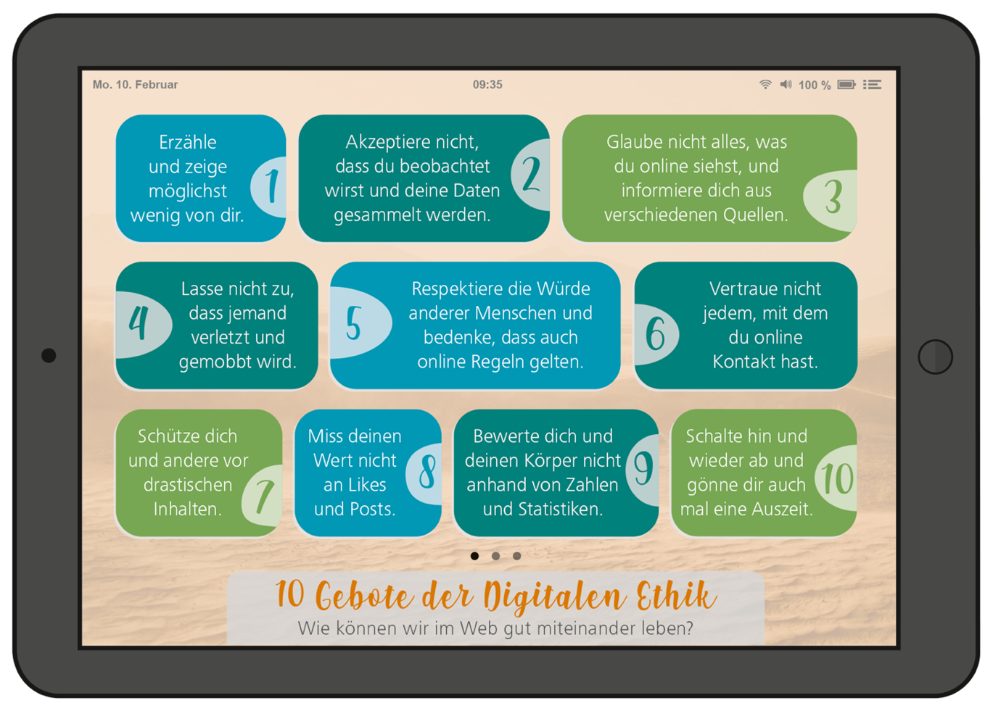

Ort, Datum:
Name der Schülerin/des Schülers:
Unterschrift der Schülerin/des Schülers:
Unterschrift der Erziehungsberechtigten:

